实验四 模板和异常处理
- 实验目的：熟悉面向对象程序设计中的模板和异常处理
- 实验任务：
1. 编写一个选择排序的模板函数selectionSort并测试对整数和浮点数的排序，示例输出如下：
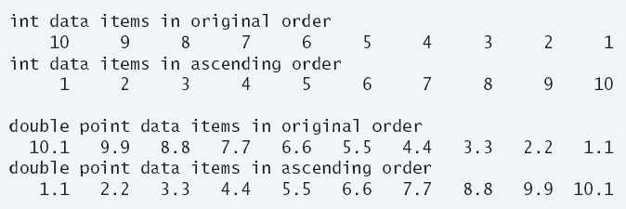
2．编写NonNumber异常类，编写程序从键盘读入数字并存储为字符串，将该字符串转换为整数，在转换前进行测试：如果一个或多个字符不是数字，抛出NonNumber异常（一种情况除外：数字前面出现“-”）。示例输出如下：
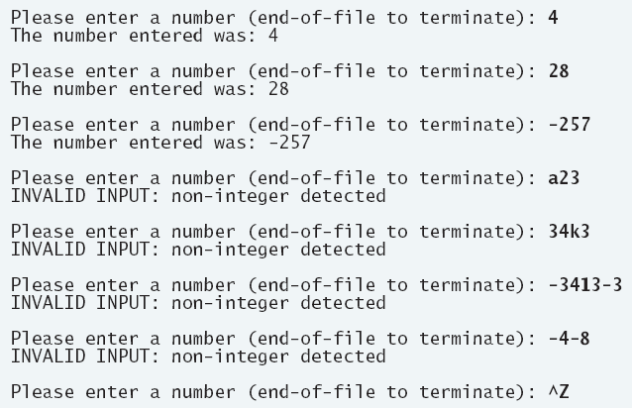
三、实验要求：
- 按照实验报告模板撰写并提交实验报告（实验内容、主要程序代码、结果、遇到并解决的问题）
- 压缩包以学号命名（包括可编译执行的工程文件和实验报告），各班学委收齐后统一提交
- 截止时间：05 月 06 日，00:00

